МУНИЦИПАЛЬНОЕ БЮДЖЕТНОЕ ДОШКОЛЬНОЕ ОБРАЗОВАТЕЛЬНОЕ УЧРЕЖДЕНИЕ
«ЦЕНТР РАЗВИТИЯ РЕБЁНКА – ДЕТСКИЙ САД № 7 «ЛАСТОЧКА» г. Каспийск

Конспект НОД по художественно-эстетическому развитию
«Народные промыслы Дагестана»

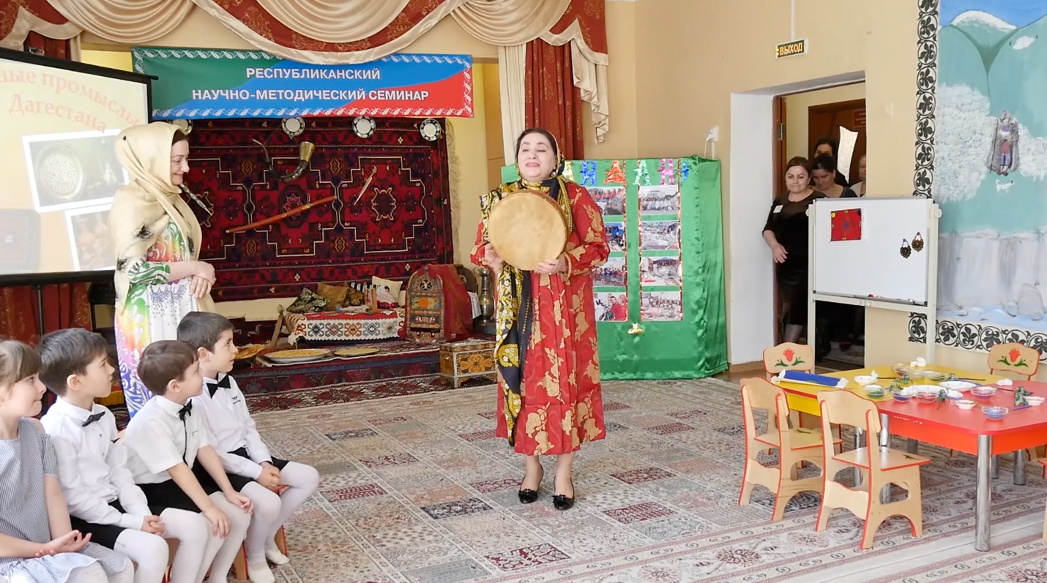

Выполнила воспитатель

МБДОУ «ЦРР- д/с № 7 «Ласточка»
Каирбекова. М. А.

2018 г
Программное содержание:
Образовательная: Закрепить знание основных элементов узора, умение самостоятельно составлять узор на ковре, роспись по керамике, создавать украшения, передавать характерные элементы дагестанского орнамента и цветовую гамму с помощью разнообразного материала. Учить проявлять замысел, творчество.
Развивающая: Развивать наблюдательность, творческую способность и эстетическое восприятие окружающего.
Укреплять познавательные интересы детей к труду народных мастеров.
Воспитательная: Воспитывать у детей чувство причастности к культуре народов Дагестана. Воспитывать у детей уважение к традициям и обычаям разных народов Дагестана. Воспитывать умение радоваться результатам.
Интеграция образовательных областей: образовательная область «Речевое развитие», образовательная область «Познавательное развитие», образовательная область «Художественно-эстетическое развитие», образовательная область «Физическое развитие», образовательная область «Социально-коммуникативное развитие»
Предварительная работа: чтение произведений, рассматривание образцов узоров, заучивание отрывков Р. Гамзатова о народных промыслах Дагестана, беседы о труде.
Воспитатель (дети заходят в зал под спокойную мелодию дагестанскую) Ребята давайте поздороваемся с нашими гостями
Ребята, посмотрите друг на друга, улыбнитесь и подумайте, как хорошо, что мы сегодня здесь все вместе. Мы счастливы, добры, приветливы и ласковы.
Ребята сегодня мы подытожим знания, которые мы познали ознакамливаясь с народными промыслами Дагестана.
А в какой республике мы живем?
Дети: мы живем в республике Дагестане,
Воспитатель: Верно, ребята, Дагестан республика, в которой проживают много народностей и у каждого народа свои промыслы!
Ребята, сегодня мы с вами будем говорить о труде мастеров Дагестана. Великий поэт Расул Гамзатов сказал:
«Дагестан - не просто экзотическая страна,
не просто красивые холмы и скалы.
Дагестан - это республика, у которой три сокровища». Давайте их вспомним.
(ответы детей)
Первое сокровище - земля, горы и равнины.
Второе сокровище - вода, реки, озера, море.
Третье сокровище - люди: их дружба с другими народами мира и дагестанское гостеприимство.
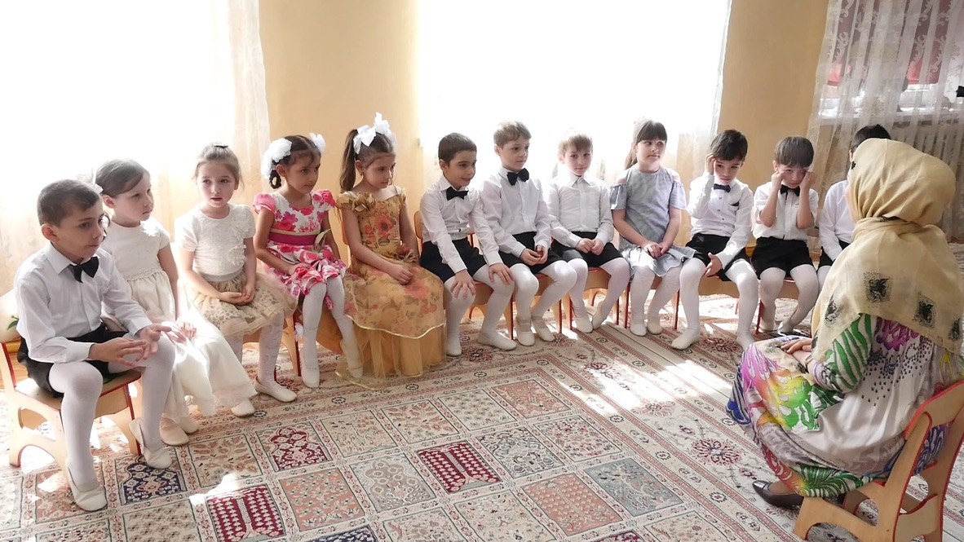
Воспитатель: Молодцы ребята !! вспомнили все сокровища Дагестана!
А сейчас подойдем к экрану , посмотрите (СЛАЙДЫ)
(Дети называют по слайдам.)
Унцукуль – мастерством насечки и резьбы,
Кубачи – чеканкой по золоту и серебру,
Табасаран - славен ковроткачеством.
Аул Балхар – гончарным искусством,
Воспитатель Молодцы, мы с вами вспомнили все четыре народные промыслы Дагестана

Ребята, подойдем к стенду (фотографии с майдана) Сколько интересных фотографий!!!!! Эти фотографии были сняты на праздничной ярмарке Майдан в городе Махачкала. Сюда приехали со всех районов нашей республики и привезли свои изделия и промыслы. С агульского района , с табасаранского района свои изделия выставили . Народы Дагестана , ребята , славятся своим искусством.
Я знаю, что Магомед с мамой подготовили стихотворение Р.Гамзатова
Стихотворение про Дагестан.
Когда я, объездивший множество стран,
Усталый, с дороги домой воротился,
Склонясь надо мною, спросил Дагестан:
"Не край ли далекий тебе полюбился? "
На гору взошел я и с той высоты,
Всей грудью вздохнув, Дагестану ответил:
"Немало краев повидал я, но ты
По-прежнему самый любимый на свете.

Воспитатель Вот как великий поэт Расула Гамзатов прославляет свой родной край Дагестан.

Входит под музыку
Джигит (с майдана приехал с сундуком )
Этот сундук не простой и откроется он только тогда, когда вы вспомните половицы и поговорки о труде народов Дагестана.
Воспитатель раз сундук не простой , вспомним пословицы о труде народов Дагестана.
(Дети рассказывают пословицы и поговорки о труде):
Труд и терпение превращаются в золото (лак.)
У кого летом голова не кипит, у того и зимой котел не закипит (дарг.)
У кого умелые руки, тот и мед ест (кум) .
(сундук открывается)
Воспитатель молодцы ребята!!! вот и открылся наш сундук. Нам прислали изделия народов Дагестана. Дети помогите мне достать их.
Дети по одному подходят к сундуку и достают кувшины, кубачинские изделия, , кинжалы, коврики и кладут на стол.
(И рассказывают о наименовании и предназначении изделия)
Праздник Майдан, объединяет все народы Дагестана. Я предлагаю провести ярмарку. Но этих изделии не хватает. И мы превратимся сегодня в народных умельцев Дагестана и изготовим изделия своими руками. Вы согласны?
Ответы детей.
Воспитатель Но, Вам придется вложить много усилий, очень постараться. Поэтому проведем разминку.
Воспитатель и дети вместе:
Наши алые цветки
Распускают лепестки
Ветерок чуть дышит
Лепестки колышет
Наши алые цветки
Закрывают лепестки
Тихо засыпают
Головками качают

Воспитатель вы видите на столах заготовки ковров и кубачинских изделий, которые мы будем украшать и наносить узоры.
Воспитатель ребята поднимите руки кто хочет быть мастером златокузнецом? (Дети сами выбирают вид ремесла и садятся за столы).
Авы я вижу выбрали мастерство ковроделия
Воспитатель (Подходит к мольберту)
Перед вами схематическое изображение ковровых изделий, Предлагаю раскрасить свой ковер необычным способом, используя вот такой цветной порошочек. Сначала украсим внутренний узор, а затем все остальное . Цвет выбираете по своему вкусу. Нанесите клей, а потом посыплете цветным порошком. Остатки не склеевшегося порошка слегка согнув основу высыпать в обратно в емкость с порошком не перепутав цвет.
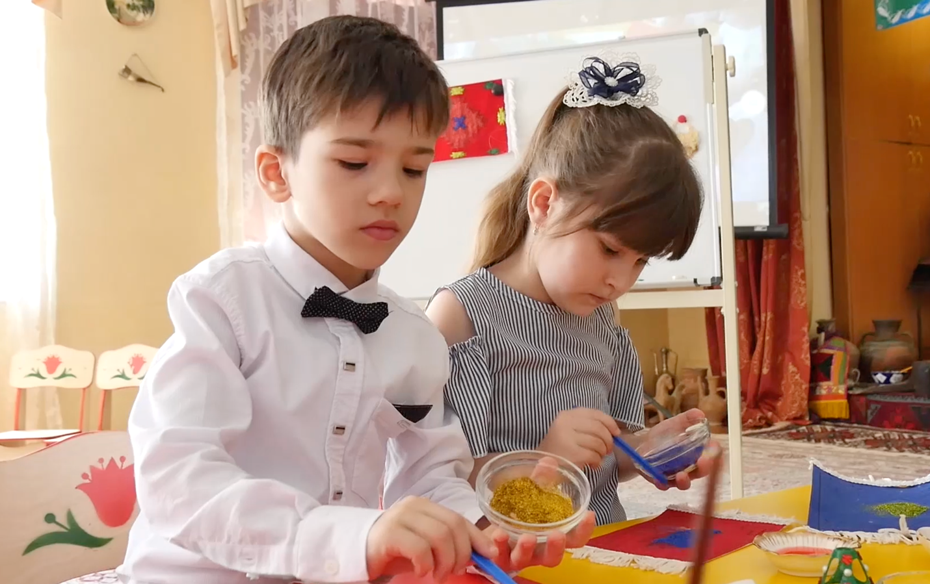
(Подходит ко второму столу )
Вы мастера золотых дел из знаменитого аула Кубачи.
У вас на столе лежат изделия, назовите их: браслеты, колье, кинжалы, мелкие различные предметы для украшений. Эти камушки самоклеющиеся. Чтобы приклеить их на изделия надо будет сначала сделать сами изделия . Проявите, свою фантазию в их расположении.
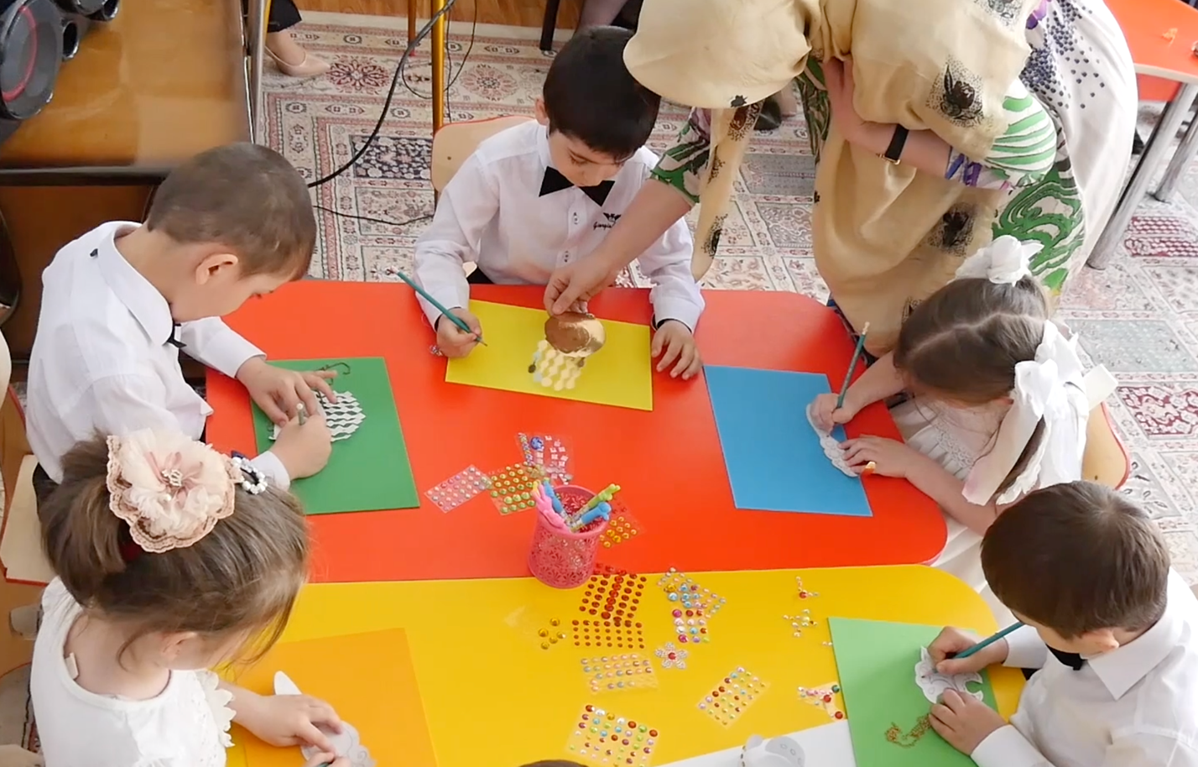
Дети работают, воспитатель поощряет и оказывает индивидуальную помощь.
Воспитатель Дети вы закончили, вытрите свои руки салфеткой. Свои изделия перенесите на эти столы,
Становятся вокруг своих изделий и представляют их.
Воспитатель Уважаемые мастера, расскажите нам, пожалуйста, о своем ремесле.
Ребенок. В нашем селении Кубачи изготавливают вот такие различные изделия из золота и серебра и наносят узор. И нас называют мастерами златокузнецами.
Тайну кубачинского изделия
Не ищите в нитках серебра
Носят тайну золотого искусства
В сердцах кубачинцы мастера

Воспитатель Представьтесь пожалуйста, откуда вы приехали и каким видом ремесла вы занимаетесь?

Ребенок В нашем табасаранском районе есть фабрика по изготовлению ковров, называется АРТЕЛЬ В артели работают много людей. Чтобы соткать ковер, нужно приложить много усилий.
Девушки – табасаранки
Струны ниток разноцветных
Пальцами перебирают,
Словно музыку играют.
Анализ работ
Воспитатель Вот и представили мы свои изделия на ярмарке. Предлагаю вам дети эти изделия сдать в музей нашего сада,
Анализ занятия
Итак ребята, мы с вами сегодня вспомнили народные промыслы Дагестана, вспомнили пословицы и поговорки народов Дагестана о труде с которыми мы ранее с вами ознакамливались.

Воспитатель А у меня для вас есть сюрприз!! На наш майдан приехала тетя Патимат

